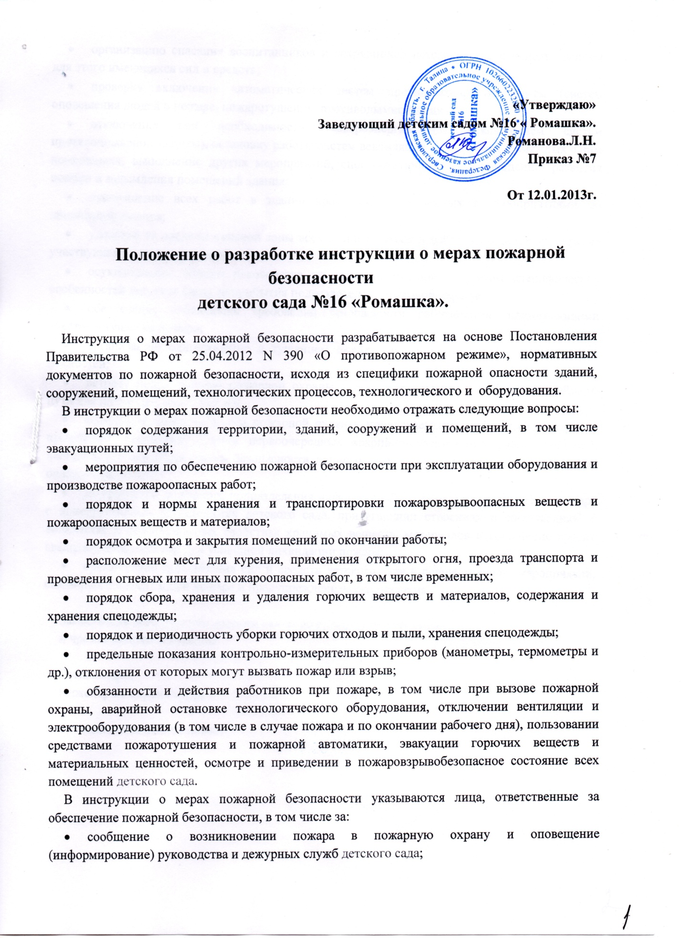

* организацию спасания воспитанников и сотрудников детского сада с использованием для этого имеющихся сил и средств;
* проверку включения автоматических систем противопожарной защиты (систем оповещения людей о пожаре, пожаротушения, противодымной защиты);
* отключение при необходимости электроэнергии (за исключением систем противопожарной защиты), остановку работы систем вентиляции в аварийном и смежных с ним помещениях, выполнение других мероприятий, способствующих предотвращению развития пожара и задымления помещений здания;
* прекращение всех работ в здании кроме работ, связанных с мероприятиями по ликвидации пожара;
* удаление за пределы опасной зоны всех воспитанников и работников детского сада, не участвующих в тушении пожара;
* осуществление общего руководства по тушению пожара (с учетом специфических особенностей детского сада) до прибытия подразделения пожарной охраны;
* обеспечение соблюдения требований безопасности работниками, принимающими участие в тушении пожара;
* организацию одновременно с тушением пожара эвакуации и защиты материальных ценностей;
* встречу подразделений пожарной охраны и оказание помощи в выборе кратчайшего пути для подъезда к очагу пожара;
* сообщение подразделениям пожарной охраны, привлекаемым для тушения пожаров и проведения, связанных с ними первоочередных аварийно-спасательных работ, сведений, необходимых для обеспечения безопасности личного состава, о хранящихся в детском саду опасных веществах;
* по прибытии пожарного подразделения информирование руководителя тушения пожара о конструктивных особенностях детского сада, прилегающих строениях и сооружениях, о количестве и пожароопасных свойствах хранимых веществ, материалов и сообщение других сведений, необходимых для успешной ликвидации пожара;
* организацию привлечения сил и средств детского сада к осуществлению мероприятий, связанных с ликвидацией пожара и предупреждением его развития.

Заместитель Заведующего детским садом по гражданской обороне

и чрезвычайным ситуациям

Согласовано:

Инженер по охране труда

С положением ознакомлены: